SD NAND技术在医疗健康领域中展现出的独特魅力和强大潜力

随着科技的飞速发展，医疗设备正逐步向智能化、便携化方向迈进。在这一进程中，SD NAND（Secure Digital NAND）技术因其独特的优势，在医学领域展现出了巨大的应用潜力和价值。本文将深入探讨SD NAND技术如何革新穿戴医疗设备，并特别提及瀚海微公司在这一领域的贡献。
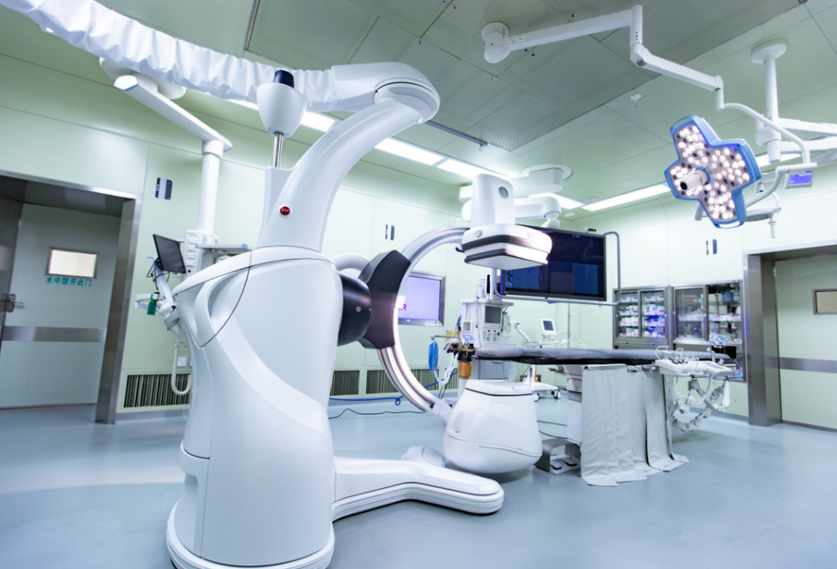

一、高容量与高效存储
穿戴医疗设备需处理和存储海量的生物数据，包括心率、步数、睡眠质量等。这些数据对于医疗专业人员来说至关重要，因为它们能够提供全面的健康信息，帮助医生进行精准诊断和治疗。SD NAND技术结合了NAND闪存的高存储密度和SD卡的物理尺寸及形状特点，提供了较大的存储容量，最高可达512Gbit。这使得穿戴医疗设备能够长时间记录并分析这些数据，为医疗研究提供了丰富的数据源。
瀚海微公司，作为专注于存储芯片研发的领先企业，其SD NAND产品不仅容量大，而且性能稳定。瀚海微通过不断的技术创新，确保了SD NAND产品的高可靠性和耐用性，满足了医疗设备对存储介质的高要求。

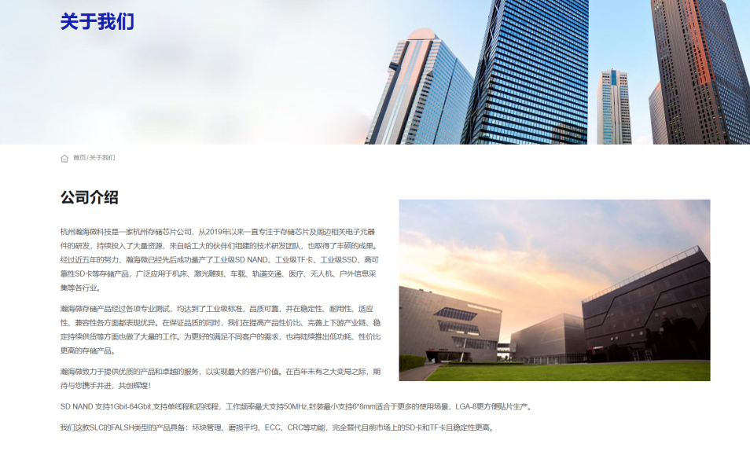

二、快速访问与实时处理
穿戴医疗设备需要在实时监测和响应的环境下运行，因此存储介质的读写速度至关重要。SD NAND存储器通常具有较高的读写速度，能够迅速、有效地处理和存储生物信号，提高监测的准确性和实时性。这对于需要即时反馈的医疗设备来说尤为重要，心脏监测仪、血糖仪等。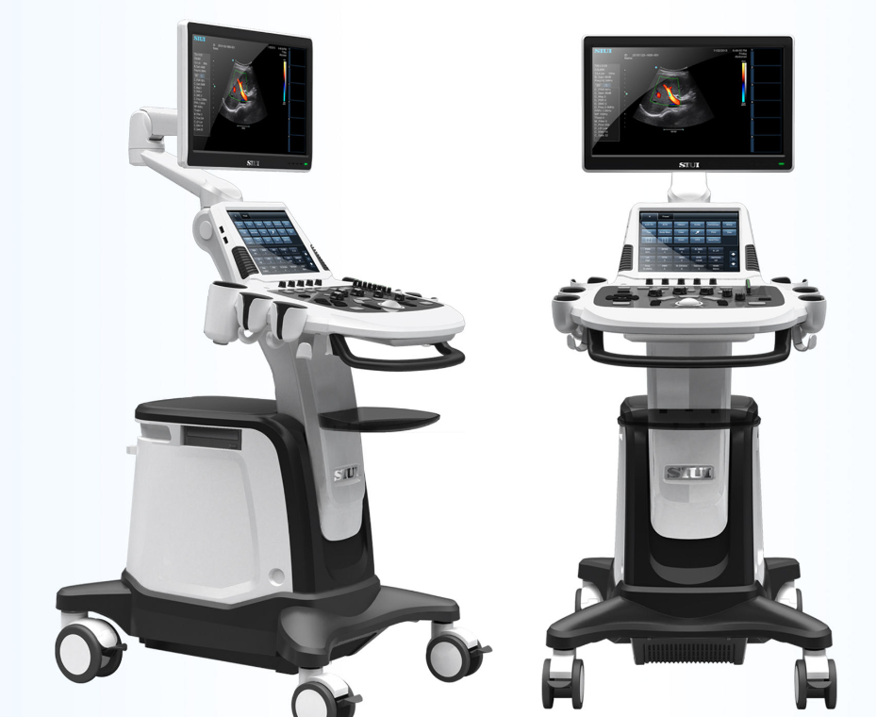
瀚海微公司凭借其深厚的技术积累，不断优化SD NAND产品的读写性能，确保设备在高速运行的同时，保持数据的完整性和安全性。瀚海微的SD NAND产品广泛应用于各类医疗设备中，为医疗监测提供了强有力的技术支持。

三、硬件级别的安全保障
在医疗领域，数据的安全性至关重要。SD NAND的“Secure Digital”部分不仅提供了更安全的存储介质，还为设备提供了硬件级别的安全支持。这种安全特性有助于防范未经授权的访问、数据泄露等风险，从而保障用户的隐私和数据安全。
瀚海微公司在SD NAND产品的安全性能上投入了大量研发资源，通过采用先进的加密技术和安全协议，确保数据在传输和存储过程中的安全性。瀚海微的SD NAND产品广泛应用于医疗设备的固件存储和数据记录中，为医疗数据的安全性提供了坚实的保障。
四、便捷的固件更新与维护
医疗设备需要定期进行固件更新以提升性能、修复漏洞和增强功能。SD NAND技术使得固件存储更为便捷，设备制造商可以通过SD卡轻松实现固件的更新，确保设备始终运行在最新的版本上。这不仅提高了设备的可维护性和可升级性，还降低了维护成本和时间。
瀚海微公司凭借其丰富的存储产品经验和强大的技术支持，为医疗设备制造商提供了定制化的SD NAND解决方案。通过与瀚海微的合作，医疗设备制造商能够轻松实现固件的更新和维护，确保设备的长期稳定运行。

五、可移植性与灵活性
SD NAND作为可移植的存储介质，通过SD卡槽的使用，使得设备的存储容量可以轻松扩展。这不仅方便用户存储和备份数据，也为设备之间的数据共享提供了更大的灵活性。在医疗领域，这种灵活性尤为重要，因为医疗数据往往需要在不同设备之间进行传输和共享。
瀚海微公司提供的SD NAND产品具有多种封装形式和容量选择，能够满足不同医疗设备的存储需求。同时，瀚海微还提供了完善的售后服务和技术支持，确保客户在使用过程中遇到问题时能够得到及时解决。

结语
综上所述，SD NAND技术在医学领域展现出了巨大的优势。其高容量、高速度、高安全性和便捷性等特点，使得穿戴医疗设备能够更好地服务于用户，为个体健康监测领域带来了新的可能性。瀚海微公司作为SD NAND技术的领先者，通过不断的技术创新和产品优化，为医疗设备制造商提供了优质的存储解决方案。未来，随着技术的不断进步，相信SD NAND在医学领域的应用将迎来更多创新和突破，瀚海微也将在这一进程中继续发挥重要作用。

